Добрый день!
Закрепление темы «Доминантсептаккорд»

УПРАЖНЕНИЯ
- Переписать в тетрадь примеры. Определить тональность. Найти и обозначить в них D7.
а) 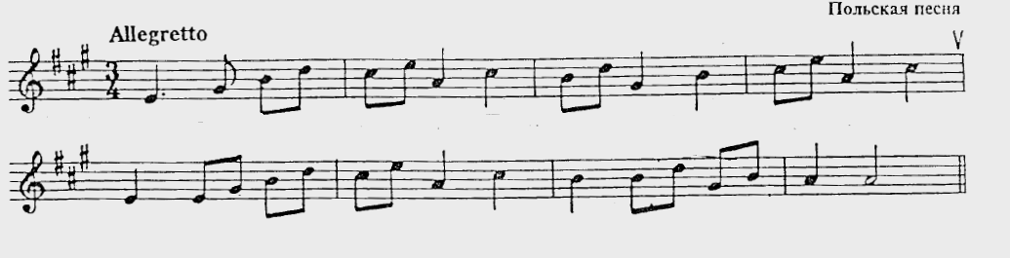

б) 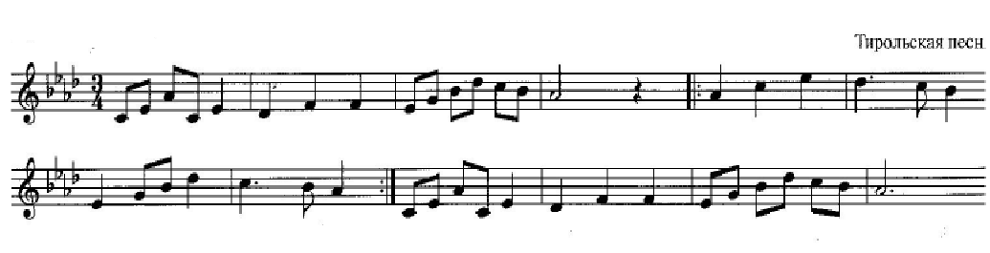

- Нотный пример под буквой б) транспонировать в тональность F-dur, петь с дирижированием.

Фото письменной части работы присылайте удобным для вас образом до 30 апреля.
Видеозапись исполнения с дирижированием присылайте по эл.почте или в Viber (+79227900411) также до 30 апреля.

Желаю успехов!

н

